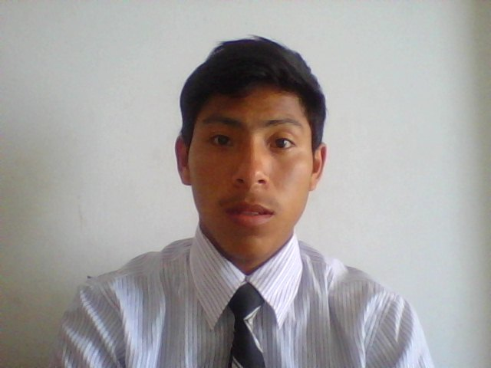
PERFIL
Portuguez Oscorima
Walther Antonio
Soy un joven trabajador, muy minucioso y capaz de enfrentar cualquier tipo de reto que se presente. También me considero una persona responsable, ordenada y acostumbrada a trabajar en equipo. Conocimientos en Programación Java, Java Web, Android. Base de Datos MySql, SQL server.

957385920
Las Flores de Villa - San Juan de Miraflores

FORMACIÓN
EXPERIENCIA
INFORMÁTICA
IDIOMAS
Instituto Superior Tecnológico IDAT
Asociación Caminemos Unidos, San Juan de Miraflores
waportuguezo@gmali.com
2014 - 2016
2013-- 2016
Computación e Informática
Poder desarrollar soluciones informáticas aplicando las técnicas y metodologías adecuadas, haciendo uso de herramientas tecnológicas idóneas para cada escenario. Plantear propuestas innovadoras de software que respondan a los requerimientos del cliente. Liderar equipos de trabajo.

Ayuda voluntaria: Asistente Social.
Asistente en clases de inglés de verano.
Líder en grupo de jóvenes. Profesor en el Club de Niños.
Ayuda en construcción, pintado, electricidad, gasfitería.
Referencia: Gina Stavros Celular: 994944581
ginastavros@gmail.com

MySQL

Ms Office
Android
Sistemas Operativos
Java
SQL Server
Ingles
Policlínico Pueblos Unidos, San Juan de Miraflores
Casas Hogares Darling y San Juan
2016 – 2017
Gestión de Sistemas de Almacén TI.
Control de Entradas y salidas de equipos de Tecnología.
Preparación de Touch, Switch.

Servicios Compartidos de Restaurantes
2017
Mantenimiento y soporte de computación. Instalación de red local.
Solucionar problemas de software y hardware.
Apoyo en campañas medicas
Referencia: John Vega Crispin Celular: 993799949
johndiegovc@gmail.com

